AA - Enzymer

- Hvad er enzymer?

- Hvad vil det sige at enzymer er biologiske katalysatorer?

- beskriv figur 86.
- Hvad menes med enzymets substrat?
- Hvad menes med enzymets aktive center?
- Hvad menes med enzymets produkt?
- Kom med et eksempel på et enzym, dets substrat og produktet?
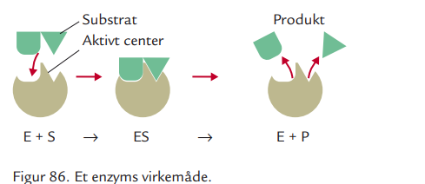

- Læs om Cofaktorer på side 76 og beskriv deres roller for enzymer:
- Hvordan kan manglen på specifikke cofaktorer påvirke enzymaktiviteten?

Enzymaktivitet side 77-79:
- Hvilke faktorer påvirker enzymaktiviteten?. Beskriv nedenstående figur:

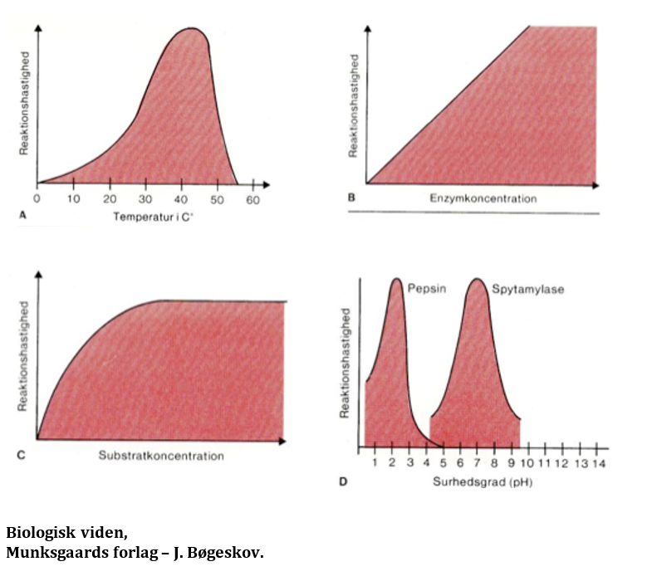

- Hvordan kan du benytte din viden om enzymaktivitet, hvis du f.eks. skal have en dej til at hæve?

- Hvad vil det sige at et enzym har et temperaturoptimum?
- Hvad er amylases temperaturoptimum (figur 93)?

- Hvad vil det sige at et enzym har et pH-optimum?
- Hvad er Pepsins pH-optimum ? Hvad er Amylases pH-optimum (figur 94)?

- Hvad vi det sige at et protein/enzym kan denaturerer?

- Lav en liste over fødevarer eller produkter, der indeholder enzymer, og undersøg, hvilken rolle de spiller i produktet.

Læs side: 80 om inhibitorer og enzymregulering.

- Hvad er en inhibitorer?

- Beskriv figur 95, fra bogen:

